SIARAN PERS

Google Gemini di Galaxy Foldable dan Galaxy Watch8 Jadi Travel Companion Terbaik, Ini Buktinya!

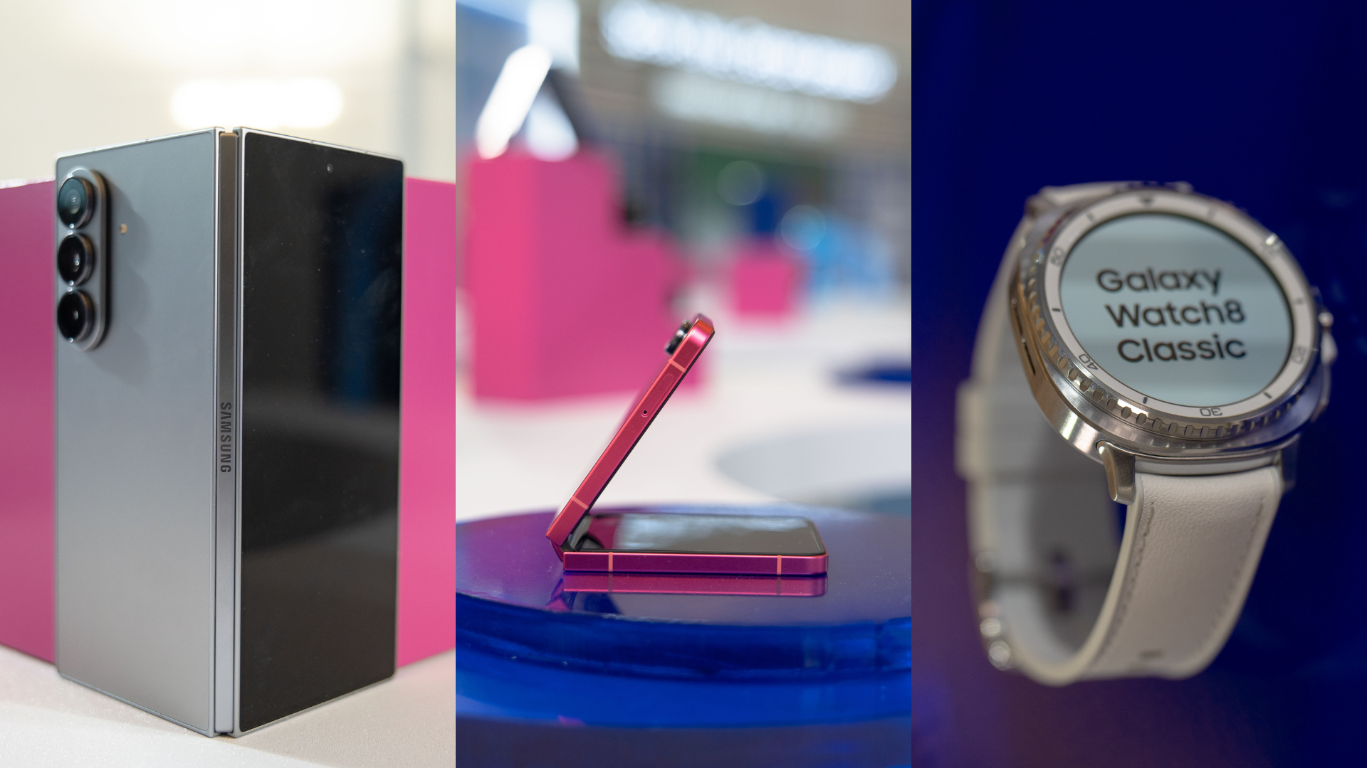
Google Gemini di Galaxy Z Fold7 | Z Flip7 dan Galaxy Watch8 Series jadi travel companion terbaik berkat kecanggihan AI

Jakarta, 26 Agustus 2025 – Traveling kini bukan hanya soal menjelajahi destinasi baru, tetapi juga tentang bagaimana setiap momen bisa dirasakan dan diabadikan dengan maksimal. Karena itu, traveler semakin mengandalkan perangkat di genggaman untuk memastikan liburan berjalan lancar dan penuh kenangan. Menjawab kebutuhan tersebut, Samsung menghadirkan Galaxy Z Fold7 | Z Flip7 sebagai travel companion terbaik untuk merencanakan sekaligus mengabadikan momen berharga, berkat kecerdasan Google Gemini, desain yang semakin ringan untuk dibawa traveling, dan kualitas kamera unggulan. Pengalaman ini semakin lengkap dengan kehadiran Galaxy Watch8 Series yang kini juga terintegrasi dengan Google Gemini, sehingga pengguna bisa berinteraksi dan mendapatkan bantuan kapan saja dengan mudah.

“Galaxy Z Fold7 dan Z Flip7 hadir untuk membuat setiap perjalanan lebih berkesan. Dengan Gemini Live, membuat itinerary jadi lebih mudah hanya dengan prompt sederhana, sehingga kamu bisa fokus menikmati momen tanpa khawatir ada yang terlewat. Kamera 200MP dan FlexCam siap mengabadikan konten traveling berkualitas, sementara desain super tipis dan ringan memastikan kamu bisa traveling light tanpa ribet. Pengalaman ini semakin lengkap dengan Galaxy Watch8 Series yang terintegrasi dengan Google Gemini, memberi kemudahan akses informasi dan interaksi kapanpun dibutuhkan hanya dengan mengangkat pergelangan tangan. Kombinasi Galaxy Ecosystem terkini menjadikannya travel companion sempurna untuk perjalanan yang praktis, lancar, dan tetap menyenangkan.” ujar Ilham Indrawan, MX Product Marketing Senior Manager Samsung Electronics Indonesia.

Buat kamu yang ingin merasakan traveling paling praktis dengan Galaxy Z Fold7 , Z Flip7 dan Watch8 Series, begini caranya:

Bikin itinerary dengan lebih mudah pakai Gemini
Mau bikin liburan kamu lebih terencana? Pakai Gemini di Galaxy Z Fold7 | Z Flip7 untuk susun itinerary yang lebih lengkap dengan cara yang lebih praktis.

Buat para pengguna Galaxy Z Fold7, memaksimalkan layar besar HP lipat tersebut untuk merasakan pengalaman split screen multitasking with Gemini. Misal, kamu bisa pakai Gemini sambil buka Samsung Notes. Jadi, kamu bisa menyusun draft itinerary sambil bertanya ke Gemini dengan lebih seamless. Semua ide pun bisa langsung dicatat dan dibahas tanpa perlu buka-tutup aplikasi.

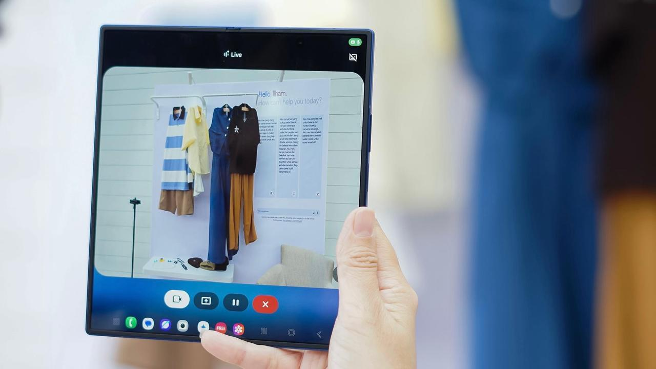
Manfaatkan Google Gemini di layar besar Galaxy Z Fold7 untuk persiapan traveling kamu

Layar besar Galaxy Z Fold7 juga bisa kamu manfaatkan untuk side-by-side multitasking dalam membuat itinerary. Contoh, kamu bisa browsing destinasi di kota atau negara tujuan di satu window sambil buka video review di window satunya. Jadi, kamu bisa menentukan tempat wisata, restoran, hingga spot belanja terbaik dengan lebih praktis.

Kalau butuh inspirasi tambahan, kamu juga bisa pakai Gemini Live Screen Sharing di Galaxy Z Fold7 | Z Flip7. Misal, kamu sedang buka video traveling di Instagram, TikTok, atau YouTube. Kamu bisa cari tahu informasi dari tempat di video tersebut dengan Gemini Live Screen Sharing. Mulai dari jam buka, rute terbaik, hingga tips berkunjung, semua bisa kamu dapatkan secara instan berbekal satu perintah simple.

Jika kamu sedang stuck dalam membuat itinerary, Gemini Live di Galaxy Z Fold7 | Z Flip7 siap membantu kamu. Cukup kasih tahu tujuan dan durasi liburan, preferensi kegiatan dan makanan, serta budget, kamu akan mendapatkan itinerary lengkap dalam sekejap. Kalau mau hasil yang lebih baik, kasih Gemini peran sebagai travel agent dan minta itinerary dalam tabel seperti rundown.

Bikin konten traveling yang lebih unik dengan kamera canggih dan AI cerdas
Selain mempermudah perencanaan perjalanan, Galaxy Z Fold7 | Z Flip7 juga siap menemani kamu bikin konten seharian selama liburan. Dengan kamera jernih dan baterai tahan lama di Galaxy Z Fold7 | Z Flip7, tak ada momen yang terlewat untuk diabadikan.

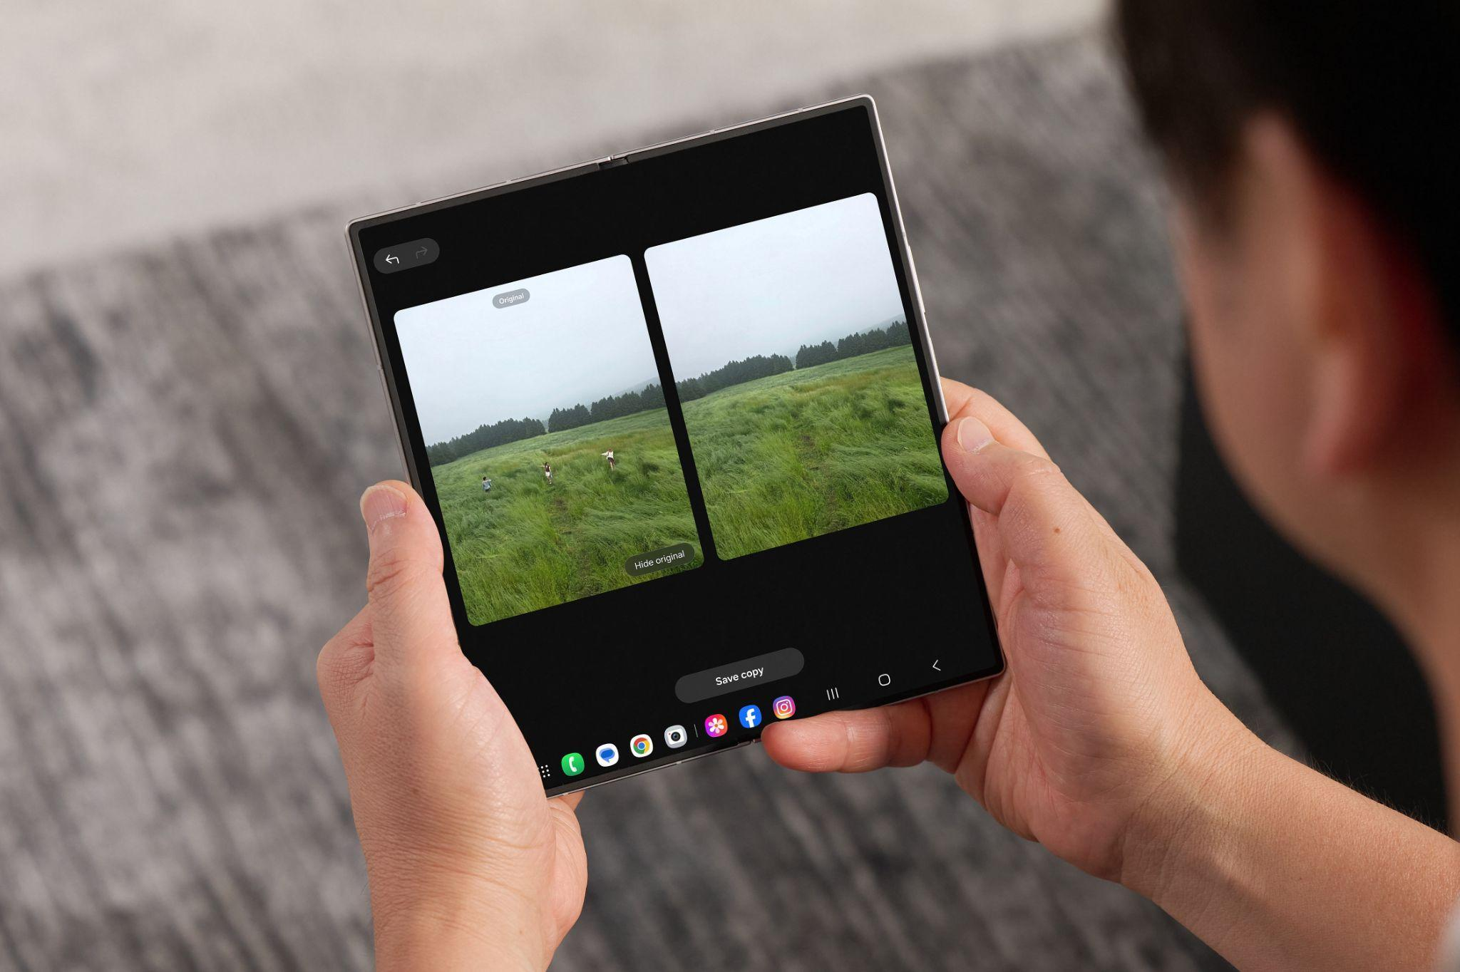
Tangkap berbagai keindahan momen liburan kamu dengan 200MP Camera di Galaxy Z Fold7

Galaxy Z Fold7 dibekali kamera 200MP yang mampu menghasilkan foto dan video tajam di setiap kondisi, termasuk saat low light. Jadi, setiap kali menekan shutter, kamu bisa memotret pemandangan, makanan, dan objek menarik lainnya dengan kualitas terbaik. Kamu juga bisa mengambil foto portrait yang bening dan siap diunggah di media sosial tanpa banyak edit, point and shoot!

Sementara itu, yang juga ga kalah canggih FlexCam di Galaxy Z Flip7 akan memudahkan kamu untuk bikin berbagai konten traveling. Kamu bisa pegang Galaxy Z Flip7 seperti handycam untuk merekam vlog dengan posisi tangan yang lebih nyaman tanpa cepat pegal. Kamu juga bisa taruh Galaxy Z Flip7 di tempat yang kamu mau dan manfaatkan Flexcamnya untuk bikin video outfit check tanpa perlu tripod.

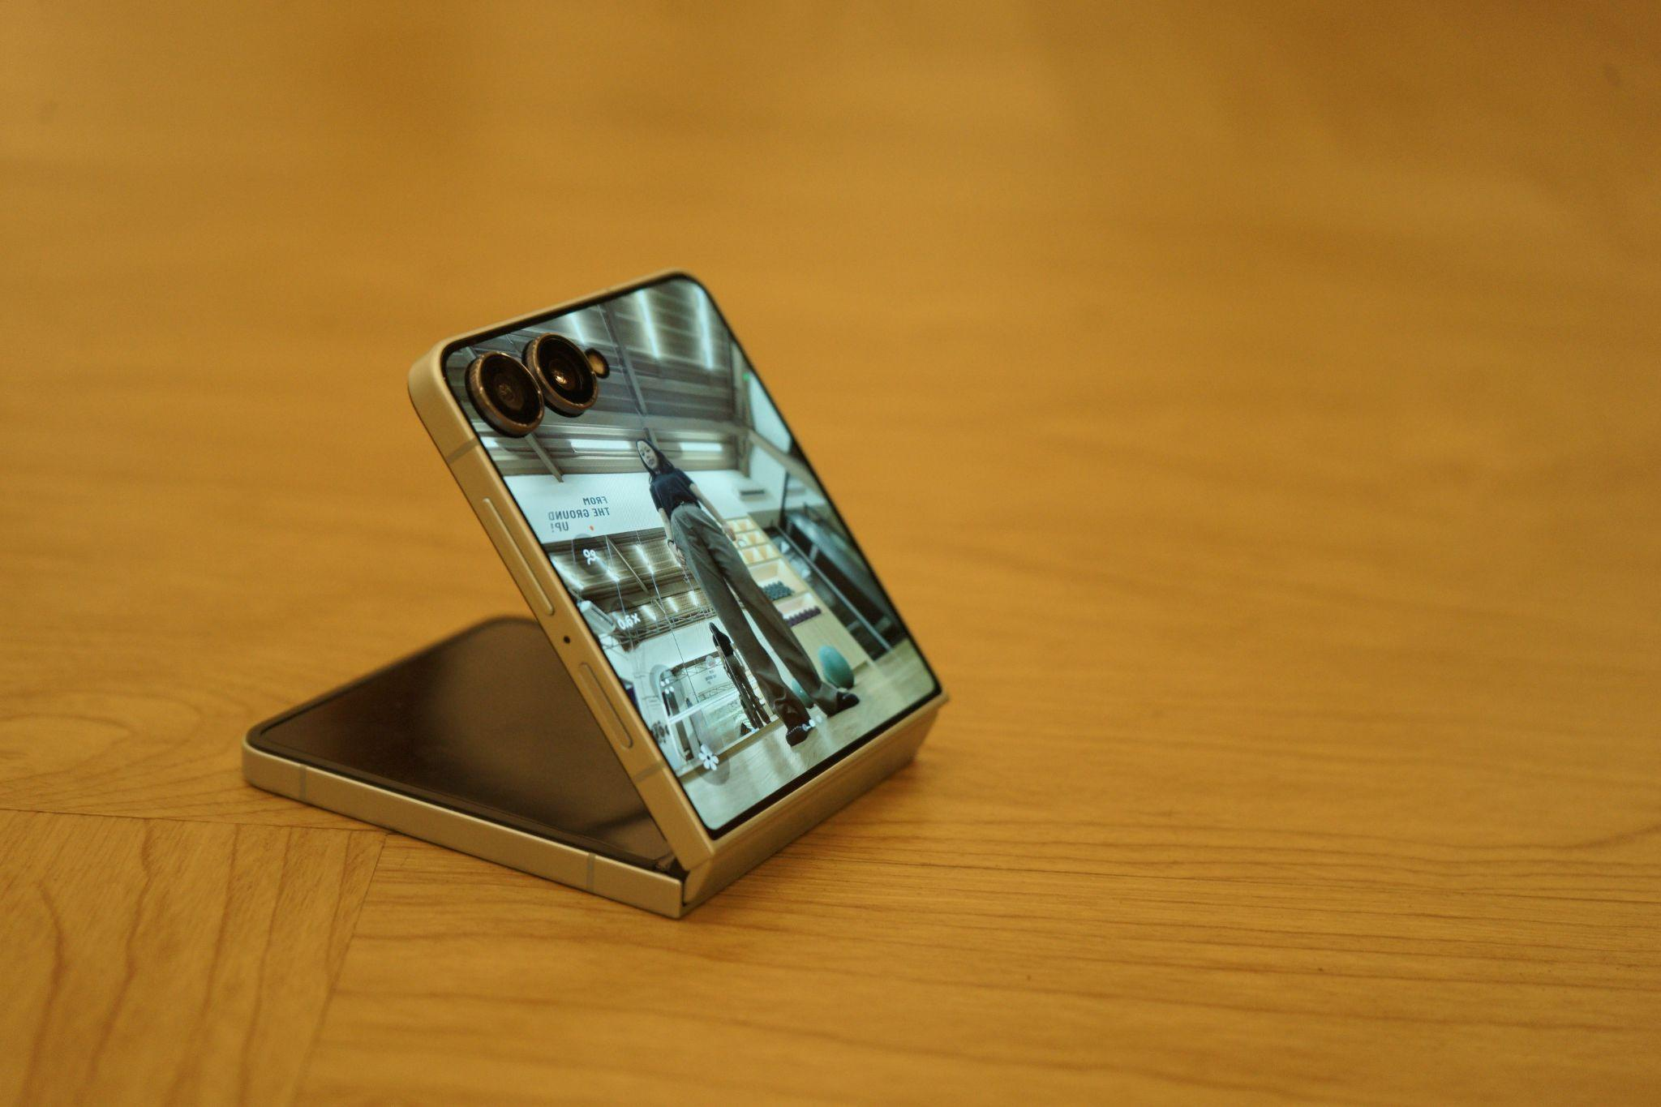
Maksimalkan FlexCam di Galaxy Z Flip7 untuk fit check

Hasil kamera Galaxy Z Fold7 | Z Flip7 pun akan semakin canggih saat didukung dengan kecerdasan dari Gemini dan Galaxy AI. Kamu semua pasti sudah pernah lihat Generative Edit yang ada di smartphone Galaxy, yang bisa bikin kamu edit foto liburan semakin praktis. Tanpa perlu menunggu spot favorit kosong terlebih dahulu, kamu bisa edit keramaian dalam sekejap seolah spot favorite milik sendiri. Dan kalau mau nge vlog cukup pakai Audio Eraser kamu bisa langsung pilih suara yang tidka kamu inginkan ditengah keramaian saat traveling. Dan sebelum kamu membuat konten menarik ini kamu bisa minta bantuan Gemini untuk mendapatkan inspirasi konten, angle yang menarik, hingga ide OOTD kece dalam sekejap.

Bikin travelling lebih ringkas bareng Gemini di Galaxy Watch8 Series
Tidak hanya di smartphone andalan, kini smartwatch di tangan kamu bisa jadi personal assistant paling terdekat. Saat liburan di tempat ramai dan tangan kamu penuh dengan barang bawaan atau medan menantang seperti hiking, Galaxy Watch8 Series siap jadi andalan. Dengan akses Google Gemini langsung dari pergelangan tangan, cukup gunakan perintah suara untuk navigasi tanpa repot membuka smartphone kamu. Kamu juga bisa tanya apa saja dengan memaksimalkan Gemini Live saat perlu berbagai informasi saat traveling.

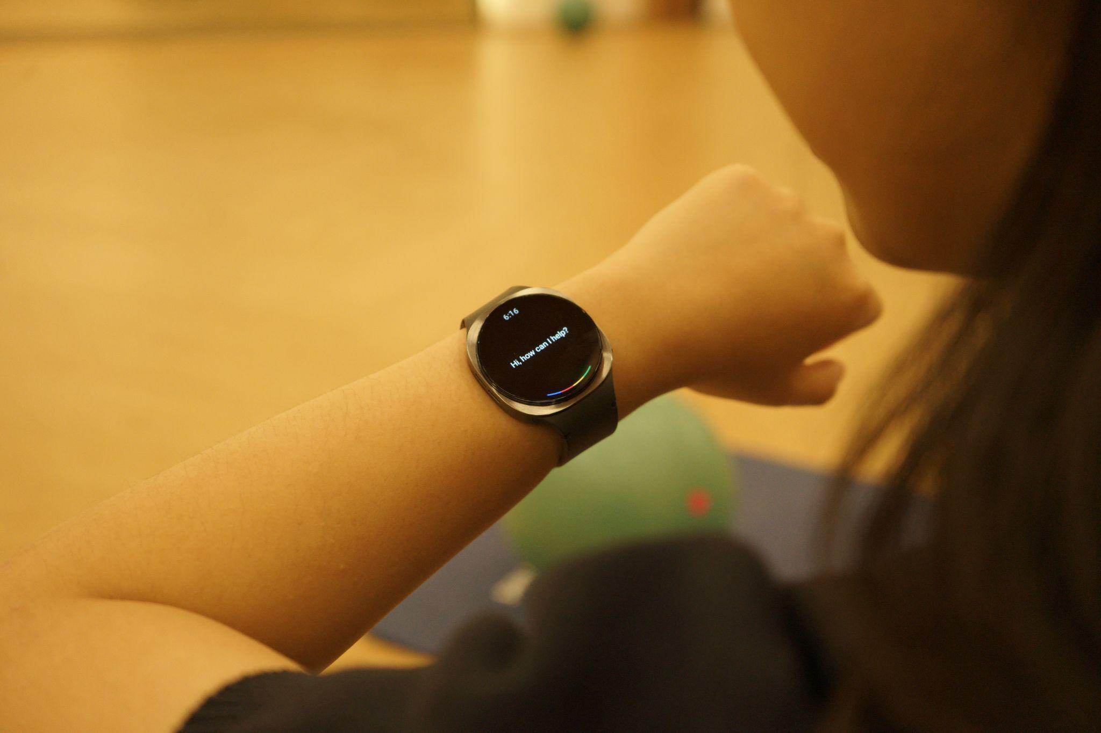
Lebih seamless mengakses Google Gemini di Galaxy Watch8

Bikin liburan lebih seru dengan Samsung Galaxy Ecosystem terbaru!
Miliki travel companion terbaik dengan beli Galaxy Z Fold7 | Z Flip7 di toko offline terdekat sekarang! Galaxy Z Fold7 hadir di Indonesia dalam opsi 16GB/1TB (Rp34.999.000), 12GB/512GB (Rp31.499.000), dan 12GB/256GB (Rp28.499.000) dengan pilihan warna Blue Shadow, Silver Shadow, Jetblack, dan Mint (online exclusive). Galaxy Z Flip7 tersedia dalam pilihan 12GB/512GB (Rp19.999.000) dan 12GB/256GB (Rp17.999.000) dengan varian warna kekinian, yaitu Blue Shadow, Jetblack, Coral-red, dan Mint (online exclusive). Galaxy Watch8 dan Galaxy Watch8 Classic hadir dengan berbagai pilihan warna. Galaxy Watch8 dibanderol Rp5.499.000 (40mm) dan Rp5.999.000 (44mm) dalam warna Graphite dan Silver. Sementara itu, Galaxy Watch8 Classic hadir dalam ukuran 46mm dengan warna elegan Black dan White seharga Rp6.999.000.

Jangan lewatkan juga kesempatan untuk memiliki HP lipat Samsung terbaru dengan penawaran spesial yang berlaku sampai 15 September 2025. Ada keuntungan trade-in/purchase with purchase senilai Rp2 juta, cashback bank senilai Rp1 juta, serta proteksi layar hingga 2 tahun.

Untuk informasi lebih lanjut, kunjungi www.samsung.com/id.

-o0o-
Tentang Samsung Electronics Co., Ltd.
Samsung menginspirasi dunia dan membentuk masa depan dengan ide dan teknologi transformatif. Perusahaan ini mendefinisikan ulang dunia TV, smartphone, wearables, tablet, peralatan rumah tangga, sistem jaringan dan memori, sistem LSI, foundry dan solusi LED, serta menghadirkan pengalaman terhubung yang mulus melalui ekosistem SmartThings dan kolaborasi terbuka dengan para mitra. Untuk berita terkini, silakan kunjungi Samsung Newsroom di news.samsung.com.

Untuk keterangan lebih lanjut:
Fia Handayani  Public Relations Manager  Samsung Electronics Indonesia  Email: f.handayani@samsung.com | Maghfira Tabrani  Manager  Carl Byoir  Email: maghfira.tabrani@carlbyoir.com

